Приднестровский государственный университет им. Т.Г. Шевченко физико-математический факультет кафедра прикладной математики и информатики

Л А Б О Р А Т О Р Н А Я Р А Б О Т А № 1
по дисциплине
Информатика
Для слушателей ЗФМШ 11кл
«Среда разработки Microsoft Visual Studio . Программирование линейных алгоритмов»

РАЗРАБОТАЛ:
доцент кафедры ПМиИ Надькин Л.Ю.
Цель работы: Получить навыки работы в интегрированной среде разработки Microsoft Visual Studio. Приобрести навыки программирования линейных алгоритмов.
Для разработки программного обеспечения выбрана среда разработки visual studio 2018 в качестве языка программирования выбран C#. Слушатели могут установить ту версию visual studio какую им позволяет их аппаратное обеспечение. В курсе будут использованы стандартные библиотеки, не зависящие от версии visual studio.

Создание проекта
Для начала мы создадим проект приложения C#. Для этого типа проекта уже имеются все нужные файлы шаблонов, что избавляет вас от лишней работы.
- Запустите Visual Studio 2019.
- На начальном экране выберите Создать проект.
Ну или если вы что-то пропустили всегда можно воспользоваться стандартными пунктами меню
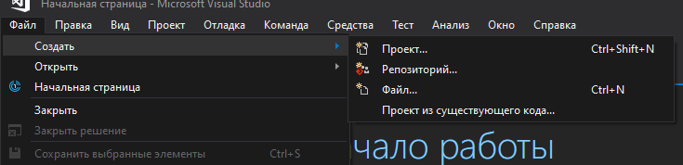
Кстати комбинации клавиш чаще всего не меняются при изменении visual studio
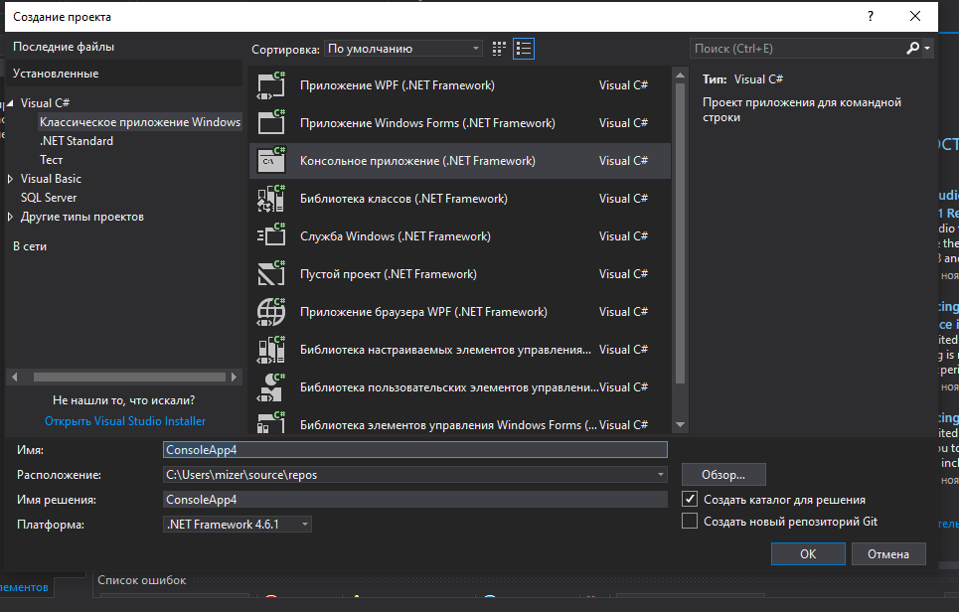
Выбираем консольное приложение теперь указываем имя приложения и место расположение. Будьте внимательны. Так как в результате получится папка со связанными между собою файлами то гораздо проще сразу создать данный пакет в нужном месте чем потом это все переименовывать.
В результате откроется нечто такое
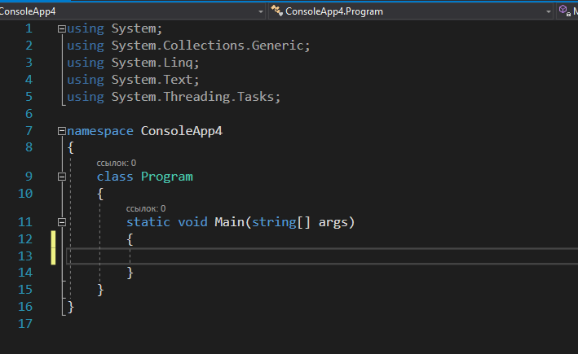
Разработчику нужно видеть с чем он работает поэтому нужно открыть обозреватель решений если оно скрыто
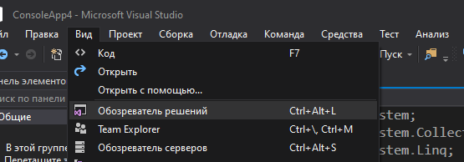
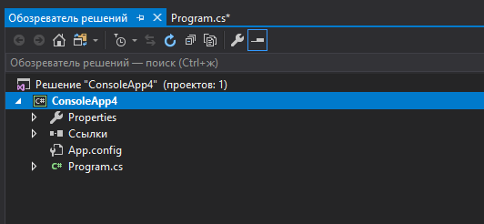
Есть возможность его сделать плавающим
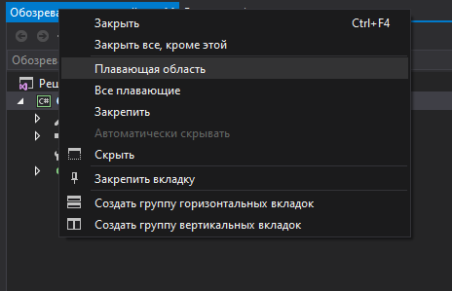
Можно закрепить. Но лучше создать группу вертикальных вкладок.
Обозреватель решений. Эта утилита позволяет просматривать набор всех файлов с содержимым и ссылаемых сборок, которые входят в состав текущего проекта. Обозреватель решений имеет вид дерева папок и файлов. Имя корневой папки – имя проекта
Обозреватель решений имеет вид дерева папок и файлов. Имя корневой папки – имя проекта
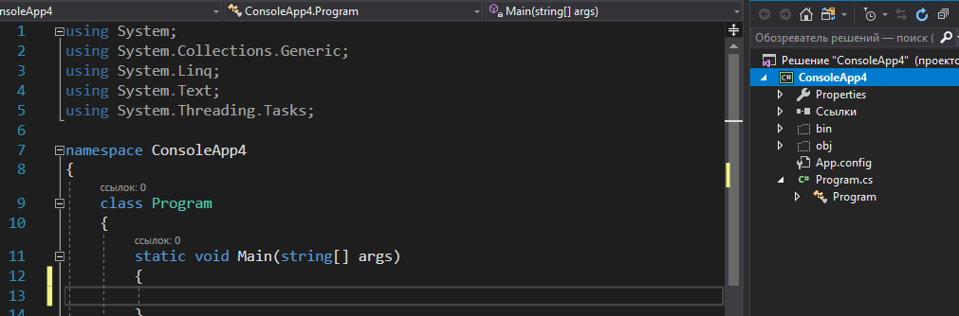
Правой кнопкой свойства
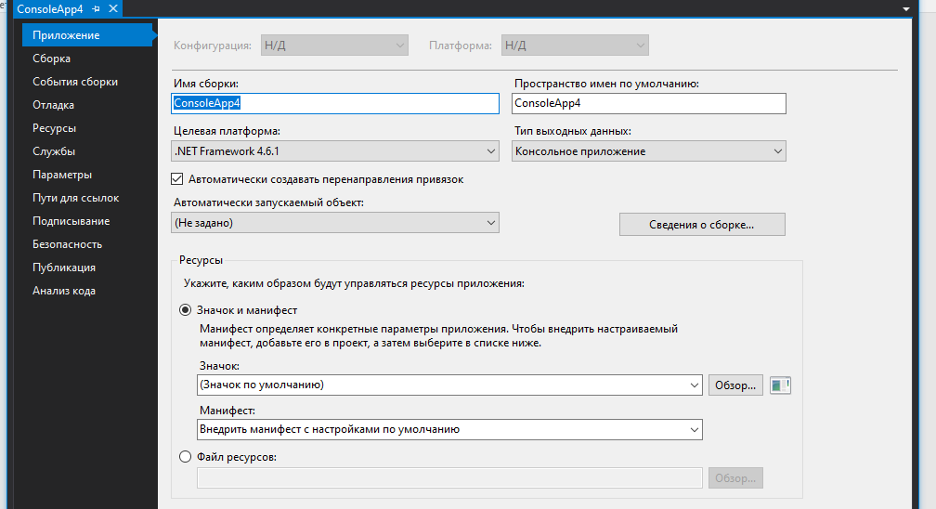
В этом окне можно устанавливать различные параметры безопасности, назначать сборке имя, развертывать приложение, выставлять для приложения ресурсы и конфигурировать события, которые должны происходить перед и после компиляции сборки ну и т.д.
в проекте присутствует папка Ссылки, внутри которой отображается список всех сборок, на которые в проекте были добавлены ссылки фактически происходит подключение библиотек функций (классов) пространств имен.
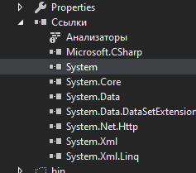

Самое нижнее program.cs собственно сам файл программы
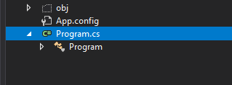
Теперь к коду
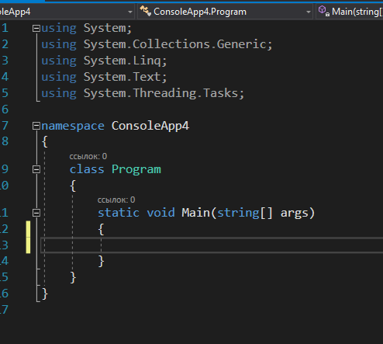
Кроме system нам ничего не пригодиться
Добавим код
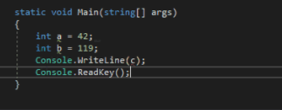
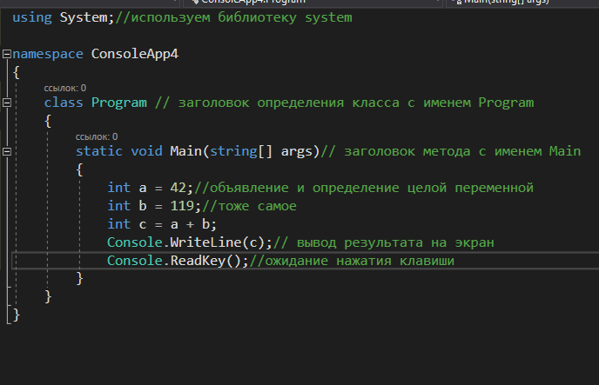
Рассмотрим первую строку программы: using System; Эта строка означает, что в программе используется класс system и благодаря этому мы можем использовать метод Console. Чтобы полностью просмотреть состав класса наберите его имя и «точку»
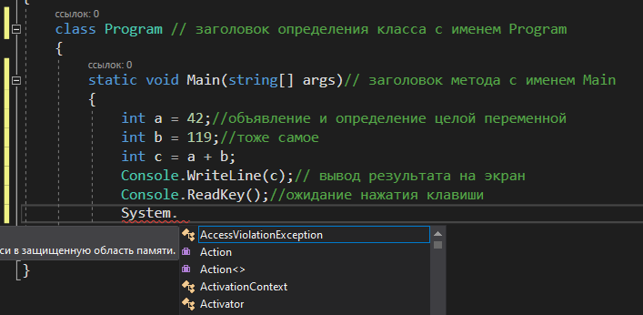
С помощью ключевого слова namespace объявляется пространство имен, с которым должен быть ассоциирован класс. Весь код в последующих фигурных скобках рассматривается как принадлежащий этому пространству имен
Перейдем к следующей строке программы: class Program. В этой строке ключевое слово class служит для объявления класса. Программа на языке C# должна содержать хотя бы один класс. В данном случае это класс с именем Program. Класс начинается с открывающей фигурной скобки "{" и оканчивается закрывающей фигурной скобкой "}". Открытие и закрытие скобок аналогично begin и end в паскале и определяет области видимостей переменных, классов и функций.
Запустите проект
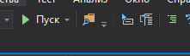
В случае удачного запуска в папке debug создаться exe и запустится
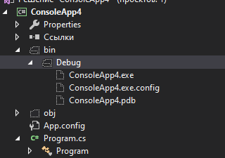
В случае если в программе ошибки можно открыть список ошибок и исправить их
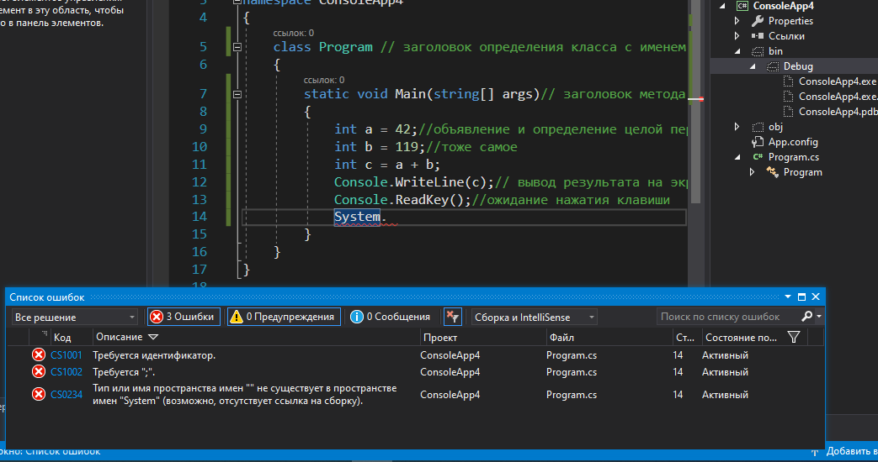
Основные используемые типы
Int (целый), double (аналог real в паскале только двойная точность), char (символ) и т.д.
Способ объявления переменных int x,y,z; double m;
Основные методы system используемые для написания консольных приложений.
Console.Write(“что-нибудь”); вывод на консоль.
Console.WriteLine(“что-нибудь”); вывод с переходом на след. Строку.
Console.ReadLine() чтение с консоли.
Convert. Convert.ToInt32(s) перевести (конвертировать) переменную s в целый тип
Convert. Convert .ToDouble(s) перевести переменную s в тип double
Console.WriteLine("У меня {0} карандашей и {1} ручек",3,4); попробуйте набрать продумайте резыльтат.
Оператор остатка от деления int x=9%2; Console.WriteLine(x);
Разберите пример
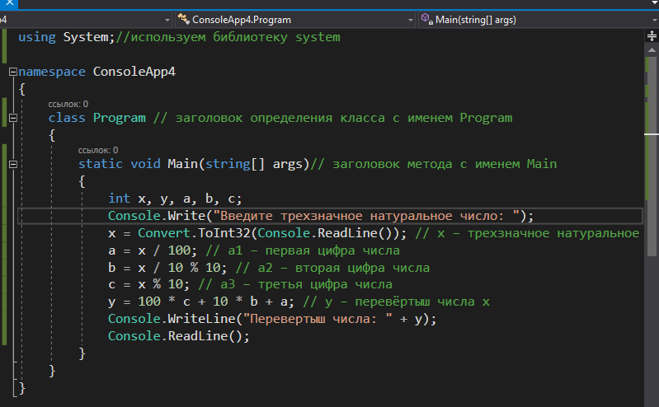
Либо
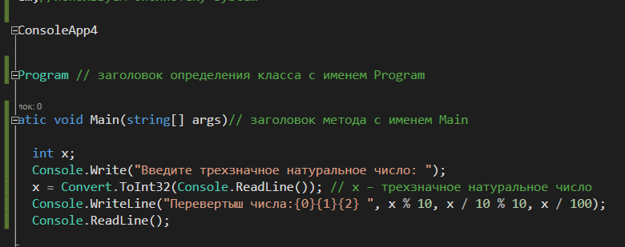

Задания для самостоятельной работы.
1) Треугольник задан координатами своих вершин. Найти периметр и площадь треугольника.
2) Дан объем информации I в байтах. Разработайте программу, выражающую его через байты, килобайты и мегабайты. Например, 1234567 байт = 1 Мбайт 181 Кбайт 647 байт.
3) Разработайте программу для решения задачи: «Составить график тренировок спортсмена на неделю по правилу: в первый день пловец должен проплыть 3 км, а в каждый следующий день на 10% больше, чем в предыдущий».
4) Скорость первого автомобиля V1 км/ч, второго – V2 км/ч, расстояние между ними S км. Определить расстояние между ними через T часов, если автомобили первоначально движутся навстречу друг другу.
5) Заданы моменты начала и конца некоторого промежутка времени в часах, минутах и секундах (в пределах одних суток). Найти продолжительность этого промежутка в тех же единицах измерения.
6) Дано четырѐхзначное натуральное число А. Получить новое натуральное число В, которое являлось бы перевертышем числа А

